FOTOWETTBEWERB
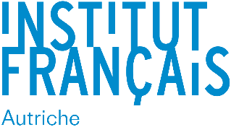
« Et en plus, je parle français »
______________________________________________________________________________
ELTERNINFORMATION
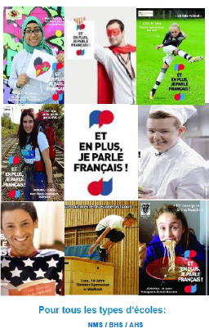
Liebe Eltern,
In Zusammenarbeit mit unserer Schule organisiert das Institut français d´Autriche den Fotowettbewerb « Et en plus je parle francais ». Es geht darum, Talente von SchülerInnen in Fotoporträts mit einem Satz über ihre Lieblingsaktivität festzuhalten, sie zu einem Fotomosaik zusammenzuführen und die französische Sprache zu fördern.
Die Fotoportäts werden kostenlos auf der Webseite und den sozialen Medien des Institut français d´Autriche gezeigt und die besten Fotomosaike werden ausgestellt. Dafür müssen wir sicherstellen, dass Sie über die Urheberrechte des Fotos verfügen und die Rechte am eigenen Bild abtreten.
Deswegen bedarf es Ihrer Zustimmung und der Ihres Kindes. Daher bitten wir Sie, die unten stehende Einwilligung auszufüllen und zu unterschreiben.
Danke für Ihre Unterstützung dieses Projektes
Mit freundlichen Grüßen
Marie-Christine Thiébaut, Bildungsattachée

----------------------------------------------------------------------------------------------------------------------------------------------
EINWILLIGUNG
Hiermit stimme ich zu, dass im Rahmen des Projektes « Et en plus je parle français » Bildaufnahmen von meinem Kind gemacht werden. Die Fotos werden auschließlich im Rahmen des Projektes gedruckt und ausgestellt sowie auf der Webseite des Instituts français bzw. in den sozialen Medien veröffentlicht werden. Im Namen meines Kindes trete ich ausdrücklich das Recht am eigenen Bild kostenfrei ab. Aus Datenschutzgründen bleibt die Einwilligung innerhalb der Schule und wird nicht an Dritte weitergeleitet.

Name des Kindes :
Klasse :
Adresse des Kindes :
Name der Erziehungsberechtigten :

Ort : Datum : Unterschrift :

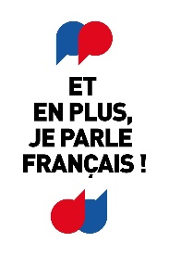
ANMELDUNG ZUM FOTOWETTBEWERB
« Et en plus, je parle français »
______________________________________________________________________________
BITTE MIT COMPUTER AUSFÜLLEN

Nom de votre école :
Adresse :
Ville :
Bundesland:
Type d´école : NMS BHS AHS
Classe :
Nombre d’élèves :

Nom du professeur de français
Email du professeur :

MERCI DE RENVOYER VOTRE FICHE D’INSCRIPTION D’ICI
LE 31 OCTOBRE 2019 :
Concours_photos2020@institutfr.at
A bientôt!
Cordiales salutations francophones

Marie-Christine Thiébaut, Emma Mavric, Lila Mainferme
Institut français d´Autriche

Nom de votre école :
Adresse :
Ville :
Bundesland:

an
Institut francais d´Autriche
z.Hd. Frau Thiébaut
Praterstraße 38
1020 Wien

BESTÄTIGUNG ZU DEN BILDRECHTEN

Hiermit wird bestätigt, dass die Schule alle Einwilligungsformulare der Eltern zum Abtreten der Bildrechte und zur Teilnahme am Fotowettbewerb « Et en plus, je parle francais » bekommen hat. Somit dürfen die Fotoporträts an das Institut français eingereicht werden.
Unterschrift der Schuldirektion

